Nama: Khesa Kresna Adjieningrat

Kelas : TI-1B

Absen : 13

2. Praktikum 2.1 Percobaan

1: Deklarasi Class, Atribut dan Method Waktu Percobaan : 50 Menit Pada Percobaan 1 ini dilakukan pembuatan class beserta atribut dan method yang dimilikinya. Perhatikan Class Diagram berikut ini: Mahasiswa nim: String nama: String kelas: String ipk: double tampilkanInformasi(): void ubahKelas(kelasBaru: String): void updateIpk(ipkBaru: double): void nilaiKinerja(ipk: double): String Berdasarkan class diagram tersebut, akan dibuat program menggunakan bahasa Java.

2.1.1 Langkah-langkah Percobaan

1. Buat folder baru bernama Jobsheet2 di dalam repository Praktikum ASD

2. Buka text editor. Buat file baru, beri nama Mahasiswa.java

3. Lengkapi class Mahasiswa dengan atribut yang telah digambarkan di dalam class diagram tersebut

4. Lengkapi class Mahasiswa dengan method yang telah digambarkan di dalam class diagram tersebut.

5. Compile dan run program.

2.1.2 Verifikasi Hasil Percobaan Cocokkan hasil compile kode program Anda dengan gambar berikut ini.

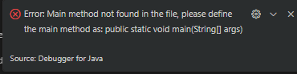

2.1.3 Pertanyaan

1. Sebutkan dua karakteristik class atau object!

2. Perhatikan class Mahasiswa pada Praktikum 1 tersebut, ada berapa atribut yang dimiliki oleh class Mahasiswa? Sebutkan apa saja atributnya!

3. Ada berapa method yang dimiliki oleh class tersebut? Sebutkan apa saja methodnya!

4. Perhatikan method updateIpk() yang terdapat di dalam class Mahasiswa. Modifikasi isi method tersebut sehingga IPK yang dimasukkan valid yaitu terlebih dahulu dilakukan pengecekan apakah IPK yang dimasukkan di dalam rentang 0.0 sampai dengan 4.0 (0.0 <= IPK <= 4.0). Jika IPK tidak pada rentang tersebut maka dikeluarkan pesan: "IPK tidak valid. Harus antara 0.0 dan 4.0".

5. Jelaskan bagaimana cara kerja method nilaiKinerja() dalam mengevaluasi kinerja mahasiswa, kriteria apa saja yang digunakan untuk menentukan nilai kinerja tersebut, dan apa yang dikembalikan (di-return-kan) oleh method nilaiKinerja() tersebut?

6. Commit dan push kode program ke Github

JAWABAN:

1. Atribut dan Method
2. class Mahasiswa hanya memiliki 4 yaitu

* nim: String
* nama: String
* kelas: String
* ipk: double

1. class Mahasiswa memiliki 4 method yaitu:

* tampilkanInformasi(): void
* ubahKelas(kelasBaru: String): void
* updateIpk(ipkBaru: double): void
* nilaiKinerja(ipk: double): String

1. 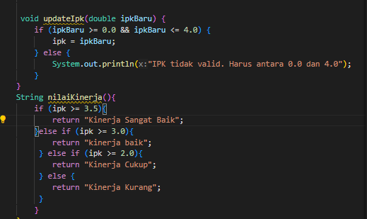
2. method tersebut mengevaluasi kinerja berdasarkan Nilai IPK, method ini memeriksa nilai IPK dan dibandingkan dengan beberapa opsi yang telah di tentukan, jika nilai IPK mahasiswa memenuhi kriteria tersebut maka method akan return nilai kinerja yang sesuai. penentuanya adalah

* IPK >= 3.5
* IPK >= 3.0
* IPK >=2.0
* ipk < 2.0

yang dikembalikan adalah:

* “Kinerja Sangat Baik” Jika IPK >= 3.5
* “Kinerja Baik” Jika IPK >= 3.0
* “Kinerja Cukup” Jika IPK >=2.0
* “Kinerja Kurang” Jika IPK < 2.0

2.2 Percobaan 2: Instansiasi Object, serta Mengakses Atribut dan Method Waktu Percobaan: 50 Menit Sampai tahap ini, class Mahasiswa telah berhasil dibuat pada Percobaan

1. Selanjutnya, apabila class Mahasiswa tersebut ingin digunakan dan diakses atribut serta method-nya, maka perlu dibuat object/instance dari class Mahasiswa terlebih dahulu melalui proses instansiasi.

2.2.1 Langkah-langkah Percobaan

1. Buat file baru, beri nama MahasiswaMain.java

2. Tuliskan struktur dasar bahasa pemrograman Java yang terdiri dari fungsi main()

3. Di dalam fungsi main(), lakukan instansiasi, kemudian lanjutkan dengan mengakses atribut dan method dari objek yang telah terbentuk.

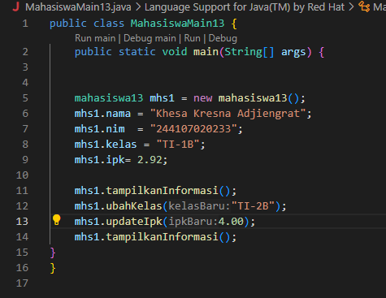

4. Compile dan run program.

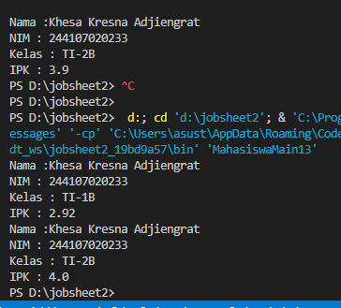

5. Commit dan push kode program ke Github

2.2.3 Pertanyaan

1. Pada class MahasiswaMain, tunjukkan baris kode program yang digunakan untuk proses instansiasi! Apa nama object yang dihasilkan?

2. Bagaimana cara mengakses atribut dan method dari suatu objek?

3. Mengapa hasil output pemanggilan method tampilkanInformasi() pertama dan kedua berbeda?

Jawaban:

1.

2.menggunakan operator titik(.) setelah nama objek

3.Karena Perubahan data yang terjadi diantara kedua pemanggilan tersebut

Jadi, perbedaan output terjadi karena ada perubahan nilai pada atribut kelas dan IPK antara pemanggilan pertama dan kedua.  
  
2.3 Percobaan 3: Membuat Konstruktor

1. Buka kembali class Mahasiswa. Tambahkan dua buah konstruktor di dalam class Mahasiswa tersebut, yang terdiri dari satu konstruktor default dan satu konstruktor berparameter. Konstruktor merupakan method istimewa, penempatan kode program untuk konstruktor dapat diperlakukan sama seperti method yang lain (setelah atribut).Catatan: Apabila nama parameter sama dengan nama atribut, maka untuk merujuk pada variabel atribut ditambahkan sintaks this di depan nama atribut

2. Buka kembali class MahasiswaMain. Buat sebuah object lagi bernama mhs2 dengan menggunakan konstruktor berparameter.

3. Compile dan run program.

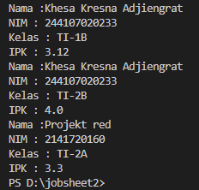

4. Commit dan push kode program ke Github

2.3.3 Pertanyaan

1. Pada class Mahasiswa di Percobaan 3, tunjukkan baris kode program yang digunakan untuk mendeklarasikan konstruktor berparameter!

2. Perhatikan class MahasiswaMain. Apa sebenarnya yang dilakukan pada baris program berikut?

3. Hapus konstruktor default pada class Mahasiswa, kemudian compile dan run program. Bagaimana hasilnya? Jelaskan mengapa hasilnya demikian!

4. Setelah melakukan instansiasi object, apakah method di dalam class Mahasiswa harus diakses secara berurutan? Jelaskan alasannya!

5. Buat object baru dengan nama mhs menggunakan konstruktor berparameter dari class Mahasiswa! 6. Commit dan push kode program ke Github

Jawaban:

1.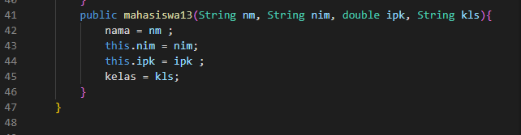

2.menambahkan mahasiswa baru dan urut berdasarkan nama,nim,ipk, dan kelas dan akan muncul pada bagian setelah mhs1 terjadi perubahan

3. terjadi error, karena konstruktor berparameter harus memiliki konstruktor, tanpa parameter sebagai default, ketika kita menghapus konstruktor tanpa parameter maka tidak ada lagi kontruktor default lagi.

4.Method di dalam class Mahasiswa tidak harus diakses secara berurutan. karena Urutan pemanggilan method ditentukan oleh logika program, bukan oleh bahasa Java itu sendiri.

5.